Муниципальное бюджетное общеобразовательное учреждение

«Средняя общеобразовательная школа № 5»

**Приемы работы с учащимися по развитию математической грамотности на различных этапах урока математики**

**(из опыта работы)**

Смирнова Римма Александрова, учитель математики

Республика Хакасия

Г.Черногорск 2023

# Анотация

Проблема формировании математической грамотности требует изменений к содержанию деятельности на уроке.

Научиться действовать ученик может только в процессе самого действия. Ежедневная работа учителя на уроке, образовательные технологии, которые он выбирает, формирует функциональную математическую грамотность.

В статье представлены некоторые приемы работы с учащимися по развитию математической грамотности на различных этапах урока математики.

Оглавление

Анотация 2

«Верные и неверные утверждения» 3

Задачи практической направленности 4

Нестандартные задачи 5

«Надо смекнуть»: 5

Задачи на готовых чертежах 6

«Давайте поиграем» 7

Заключение 8

Список источников 8

Приложение 1. «Верные и неверные утверждения» 9

Приложение 2. Задачи практической направленности 10

Приложение 3. «Надо смекнуть»: 12

Приложение 4. Задачи на готовых чертежах 13

Математическая грамотность -это способность человека мыслить математически, формулировать, применять и интерпретировать математику для решения задач в разнообразных практических контекстах. Она включает в себя понятия, процедуры и факты, а также инструменты для описания, объяснения и предсказания явлений.

Математическая грамотность предполагает использовать математические знания, приобретенные учащимся за время обучения в школе, для решения разнообразных задач межпредметного и практико-ориентированного содержания, для дальнейшего обучения и успешной социализации в обществе.

Проблема формирования математической грамотности требует изменений к содержанию деятельности на уроке. Научиться действовать ученик может только в процессе самого действия, а ежедневная работа учителя на уроке, образовательные технологии, которые он выбирает, формируют функциональную математическую грамотность учащихся.

Рассмотрим несколько приемов работы с учащимися по развитию математической грамотности на различных этапах уроки математики.

# «Верные и неверные утверждения»

Приём можно использовать на уроках математики с начальной  школы по одиннадцатый класс. Он позволяет быстро и в интересной для учащихся форме проверить знание основных определений и утверждений. Мы используем этот приём на любом этапе урока: как в начале урока при актуализации знаний, в качестве динамической паузы в середине урока или на этапе рефлексии в конце урока.

Этап актуализации по теме: «Рациональные числа». В ходе обсуждения верно или неверно утверждение и почему, можно выйти на этап открытия нового знания, составив классификацию рациональных чисел.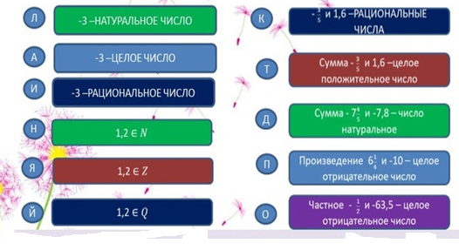

Прочитайте и проанализируйте данные высказывания. Зачеркните буквы, связанные с ложными утверждениями.Из оставшихся букв составьте название государства, где изобрели воздушные змеи. (Китай)

В виде динамической паузы: Если математическое утверждение верно, то показывается карточка зеленого цвета, если нет – то красного:

1.Дроби $\frac{3}{4}$ и $\frac{5}{6}$ имеют разные знаменатели.

2.Число 12 является наименьшим общим кратным чисел 4 и 6.

3. Дроби и можно привести к знаменателю 12.

4. Дроби и равны.

5. Дроби и $\frac{5}{6}$ равны.

# Задачи практической направленности

Включать в урок задачи или задания на применение предметных знаний для решения практической задачи, а также задачи на ориентацию в жизненной ситуации.

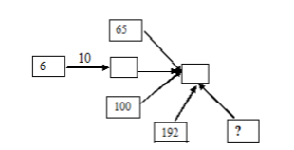Задача 1. В зале 65 мест в партере, 10 лож в амфитеатре по 6 мест каждая и ещѐ 100 мест в бельэтаже. На спектакль пришли 192 человека. Сколько мест осталось свободными?

Решение:

1) 6*10=60 (м.) – в 10 ложах.

2) 60+65+100=225 (м.) – всего.

3) 225-192=33(м.) – осталось.

Задача 2. Настя пришла в школьную столовую, у неё с собой есть 90 рублей. В столовой висит меню:

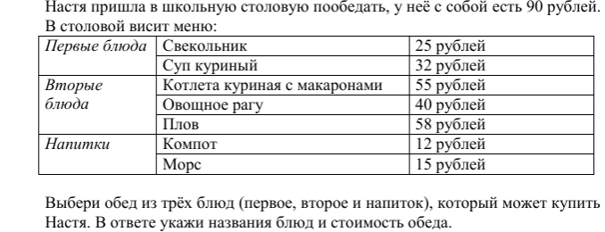Выбери обед из трёх блюд (первое, второе и на питок), который может купить Настя. В ответе укажи названия блюд и стоимость обеда.

Задача 3. «Сколько стоит собрать ребенка в школу?»

Перед Вами данные о сборе ученика первого класса в школу. Изучите информацию и ответьте на вопросы.

1. Рассчитайте, какой процент от семейного дохода надо потратить на первоклассника, если суммарный доход семьи составляет 60 000 рублей.
2. Рассчитайте, на кого семья потратит больше: на девочку или на мальчика? И на сколько процентов?
3. Сколько процентов от общих затрат на мальчика стоит костюм школьника?
4. Рассчитайте, сколько стоит собрать первоклассника в школу при скидке 20 % на школьный рюкзак.
5. Какие вопросы Вы сможете задать своим одноклассникам по данным рисунка? Составьте задачи на проценты.

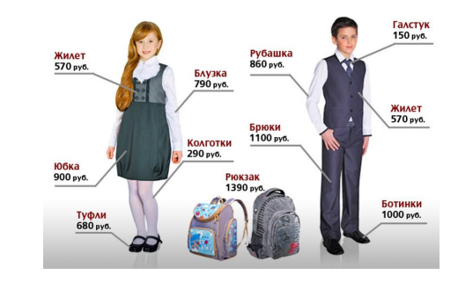

# Нестандартные задачи

Решение нестандартных задач связано с умением правильно делать выводы. Учащийся должен понять смысл рассуждения, когда происходит совмещение признаков, указанных в разных суждениях, на одном предмете.

Задача 1. Катя живѐт на четвѐртом этаже, а Оля – на втором. Поднимаясь на четвѐртый этаж, Катя преодолевает 60 ступенек. Сколько ступенек надо пройти Оле, чтобы подняться на второй этаж? (Ответ: 20)

Задача 2. Автобусу нужно 30 минут, чтобы добраться из пункта А в пункт Б.Автобусы из пункта А отправляются каждые две минут.Одновременно с одним из автобусов из пункта А в пункт Б отправилсяавтомобиль. Автомобилю требуется 7,5 минут, чтобы добраться до пункта Б. Сколько автобусов обгонит на своем пути автомобиль? (Ответ:12)

# «Надо смекнуть»:

Задача 1. Разгадайте числовой ребус:

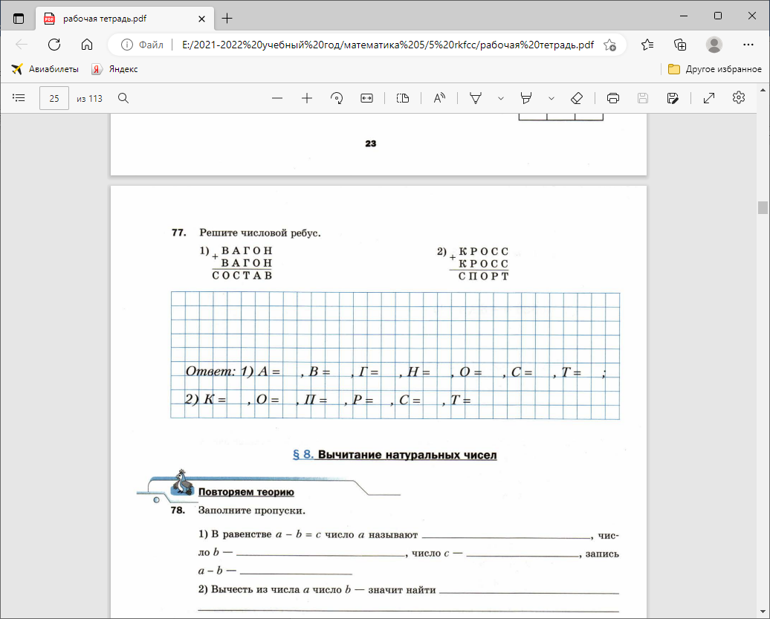

Запишите числа каким буквам соответствуют.

Задача 2. Впишите в пустые клетки цифры, так чтобы сложение было выполнено верно:

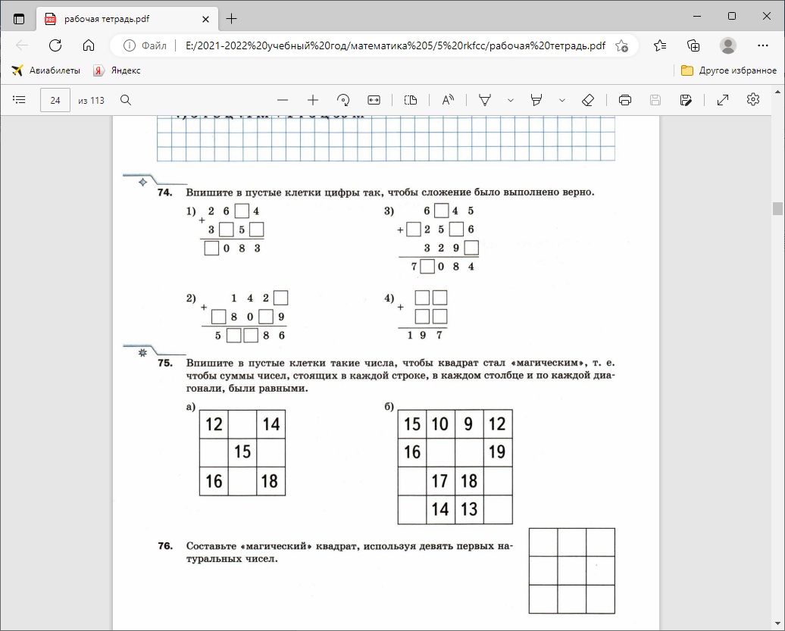

# Задачи на готовых чертежах

Эффективно решение задач на готовых чертежах. Такие задачи позволяют увеличить темп работы на уроке, так как данные задачи находятся перед глазами на протяжении всего решения; активируют мыслительную деятельность учащихся; помогают запомнить теоретический материал.

Задача 1. Проанализируйте данные чертежи. Запишите, как найти расстояние между участниками движения через 3 часа после одновременного выхода:



Задача 2. Назвать число корней уравнения ax2 + bx + c = 0 и знак коэффициента a, если график соответствующей квадратичной функции расположен соответствующим образом:

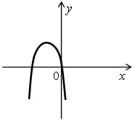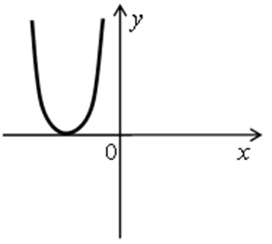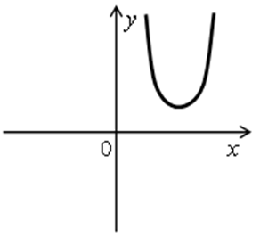

Задача 3. Выразите заданную величину в указанных единицах измерения.

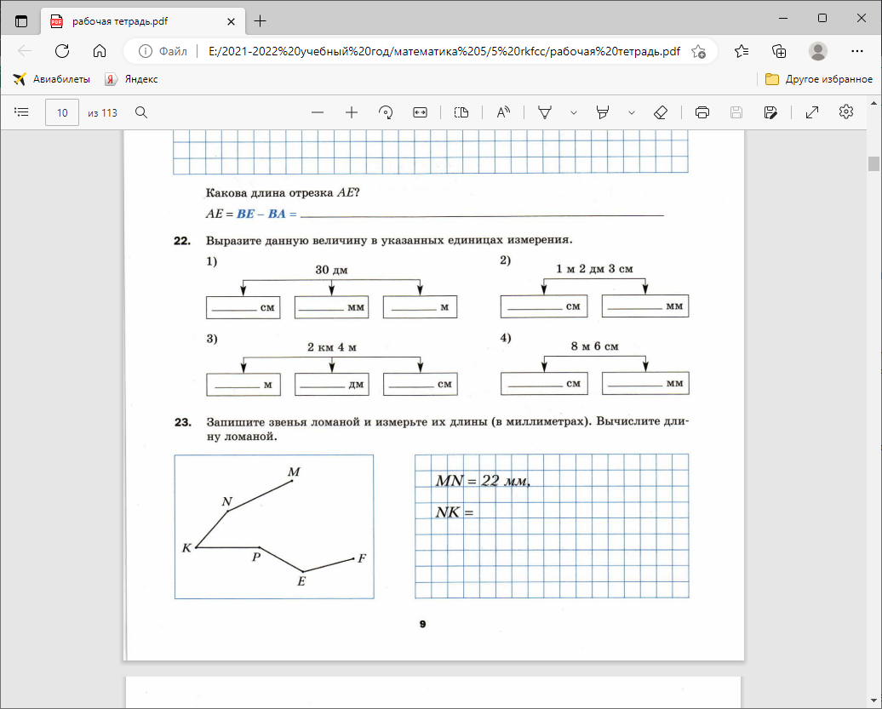

# «Давайте поиграем»

В своей работе можно применять игровые моменты. Игра – творчество, игра – труд. В процессе игры у обучающихся вырабатывается привычка сосредоточиваться, мыслить самостоятельно, развивается внимание, стремление к знаниям. Увлекшись, дети не понимают, что учатся: познают, запоминают новое, ориентируются в необычных ситуациях, пополняют запас представлений, понятий, развивают фантазию. Во время игры ребята, как правило, очень внимательны и сосредоточены.

Игра «*Плавающая запятая*»**,** направленная на формирование умения читать десятичные дроби.

“Запятая” перебегает на различные места в ряду - цифр, а сидящие в классе читают получившиеся числа.

Например,

|  |  |  |  |  |  |
| --- | --- | --- | --- | --- | --- |
| 8 | , | 0 | 2 | 7 | 1 |

|  |  |  |  |  |  |
| --- | --- | --- | --- | --- | --- |
| 8 | 0 | , | 2 | 7 | 1 |

|  |  |  |  |  |  |
| --- | --- | --- | --- | --- | --- |
| 8 | 0 | 2 | , | 7 | 1 |

Игра «*Найди пару*»

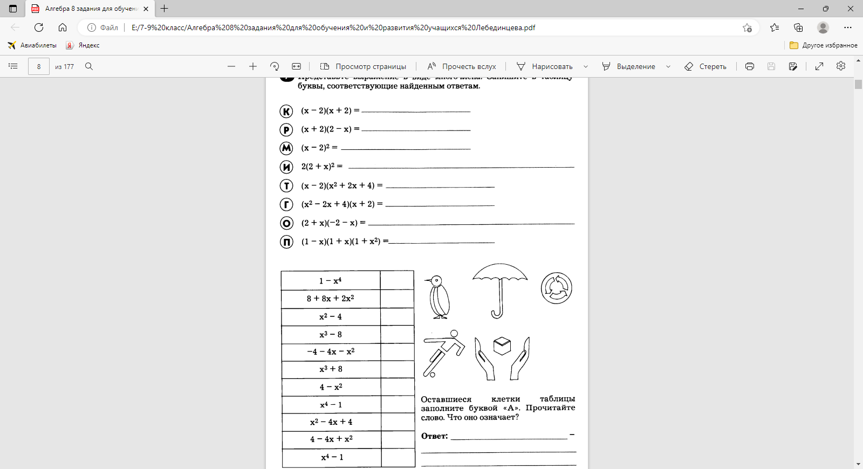Представьте выражения в виде многочлена. Запишите в таблицу буквы, соответствующие найденным ответам.



Игра «*Ремонт*»

У вас дома планируется ремонт. Вам необходимо произведи необходимые измерения и подсчитай площадь, высоту дома (квартиры), узнай у родителей стоимость: обоев, краски (половой и белой), потолочного покрытия, клей обойный, линолеум, рассчитать стоимость материалов для каждой комнаты и квартиры в целом.

# Заключение

«Математика» - гимнастика для ума. Именно на уроке математике учащиеся учатся анализировать, сравнивать, обобщать, классифицировать, рассуждать, догадываться, опровергать, что и способствует формированию математической грамотности.

# Список источников

1. Алгебра 7 класс. Задание для обучения и развития учащихся. Учебное пособие/ Лебединцева Е.А., Беленкова Е.Ю. – М.: Интелект- Центр.2013г.
2. Алгебра 8 класс. Задание для обучения и развития учащихся. Учебное пособие/ Лебединцева Е.А., Беленкова Е.Ю. – М.: Интелект- Центр.2013г.
3. ЕГЭ,ОГЭ. Математика: Типовые экзаменационные варианты: под ред. И.В Ященко. – М.,2022г.
4. Математика. ВПР. 6-7 класс. Учебное пособие/ Коннова Е.Г., Ханин Д.И.; под ред. Ф.Ф. Лысенко.2022г.
5. Математика: дидактические материалы 5 класс. Учебное пособие/ Мерзляк А.Г., Полонский В.Б. и др. М. Вентана-Граф.2017г.

# Приложение 1. «Верные и неверные утверждения»

Задача 1.

Прочитайте и проанализируйте данные высказывания. Зачеркните буквы, связанные с ложными утверждениями. Из оставшихся букв составьте название государства, где изобрели воздушные змеи. (Китай)



Задача 2.

В виде динамической паузы: Если математическое утверждение верно, то показывается карточка зеленого цвета, если нет – то красного:

1. Дроби $\frac{3}{4}$ и $\frac{5}{6}$ имеют разные знаменатели.
2. Число 12 является наименьшим общим кратным чисел 4 и 6.
3. Дроби $\frac{3}{4}$ и $\frac{5}{6}$ можно привести к знаменателю 12.
4. Дроби $\frac{3}{4}$ и $\frac{9}{12}$ равны.
5. Дроби $\frac{2}{4}$ и $\frac{5}{6}$ равны.

Задача 3.

На этапе проверки усвоения знаний: Отметь знаком «+» верные утверждения, а знаком «-» - неверные.

1. Биссектриса равнобедренного треугольника, проведённая из вершины, противолежащей основанию, делит основание на две равные части.
2. В любом прямоугольнике диагонали взаимно перпендикулярны
3. Для точки, лежащей на окружности, расстояние до центра окружности равно радиусу.
4. Центры вписанной и описанной окружностей равностороннего треугольника совпадают.
5. Существует квадрат, который не является ромбом.
6. Сумма углов любого треугольника равна 180°.
7. Площадь трапеции равна произведению основания трапеции на высоту.
8. Треугольника со сторонами 1, 2, 4 не существует.

# Приложение 2. Задачи практической направленности

Задача 1.

В зале 65 мест в партере, 10 лож в амфитеатре по 6 мест каждая и ещѐ 100 мест в бельэтаже. На спектакль пришли 192 человека. Сколько мест осталось свободными?

Решение:

1) 6*10=60 (м.) – в 10 ложах.

2) 60+65+100=225 (м.) – всего.

3) 225-192=33(м.) – осталось.

Задача 2.

Настя пришла в школьную столовую, у неё с собой есть 90 рублей. В столовой висит меню:

Выбери обед из трёх блюд (первое, второе и на питок), который может купить Настя. В ответе укажи названия блюд и стоимость обеда.

Задача 3. «Сколько стоит собрать ребенка в школу?»

Перед Вами данные о сборе ученика первого класса в школу. Изучите информацию и ответьте на вопросы.

1. Рассчитайте, какой процент от семейного дохода надо потратить на первоклассника, если суммарный доход семьи составляет 60 000 рублей.
2. Рассчитайте, на кого семья потратит больше: на девочку или на мальчика? И на сколько процентов?
3. Сколько процентов от общих затрат на мальчика стоит костюм школьника?
4. Рассчитайте, сколько стоит собрать первоклассника в школу при скидке 20 % на школьный рюкзак.
5. Какие вопросы Вы сможете задать своим одноклассникам по данным рисунка? Составьте задачи на проценты.

Задача 4.

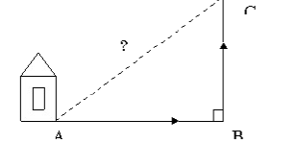Мальчик прошел от дома по направлению на восток 800 метров. Затем повернул на север и прошел 600 метров. На каком расстоянии от дома оказался мальчик?

Задача 5.

На вершинах двух елок сидят две вороны. Высота елок равна 4 м и 6 м. Расстояние между ними равно 10 м. На каком расстоянии BE нужно положить сыр для этих ворон, чтобы они находились в равных условиях, т.е. чтобы расстояния от них до сыра было одинаковыми?

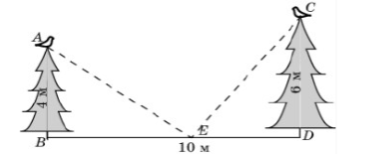

Задача 6.

Ежемесячный бюджет семьи Кузнецовых составляет 23501 р. Сколько рублей приходится на каждого из четырёх членов семьи в месяц?

Задача 7.

На кондитерской фабрике в каждую коробку шоколадных конфет вкладывают талон. За 10 накопленных талонов покупателю бесплатно выдаётся коробка конфет. Какую часть стоимости коробки составляет стоимость одного талона?

# Приложение 3. «Надо смекнуть»:

Задача 1. Разгадайте числовой ребус:



Запишите числа каким буквам соответствуют.

Задача 2. Впишите в пустые клетки цифры, так чтобы сложение было выполнено верно:



Задача 3. Впишите в пустые клетки такие числа, чтобы квадрат стал «магическим», т.е. чтобы сумма чисел, стоящих каждой строке, в каждом столбце и по диагонали, были равны.



# Приложение 4. Задачи на готовых чертежах

Задача 1.

Проанализируйте данные чертежи. Запишите, как найти расстояние между участниками движения через 3 часа после одновременного выхода:



Задача 2.

Назвать число корней уравнения ax2 + bx + c = 0 и знак коэффициента a, если график соответствующей квадратичной функции расположен соответствующим образом:



Задача 3.

Выразите заданную величину в указанных единицах измерения.



Задача 4.

Заполните цепочку вычислений:

а) 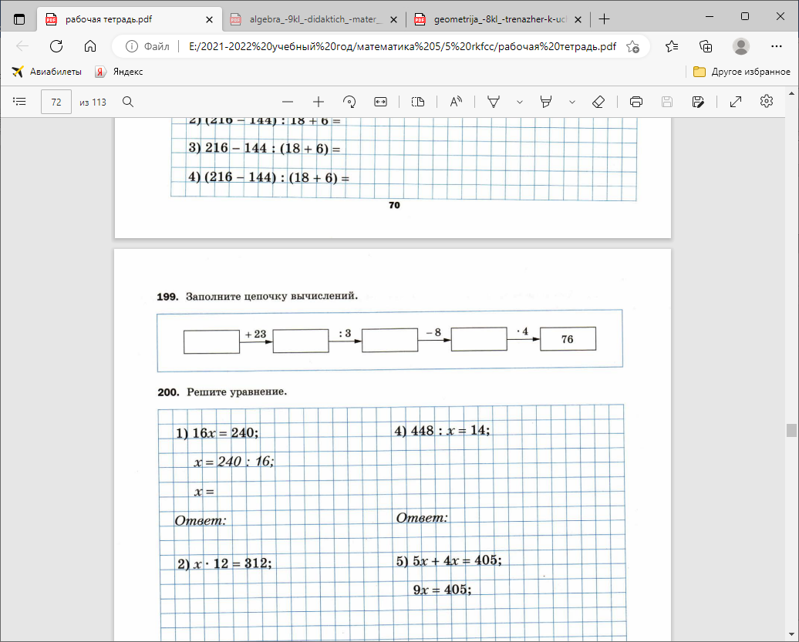

б)

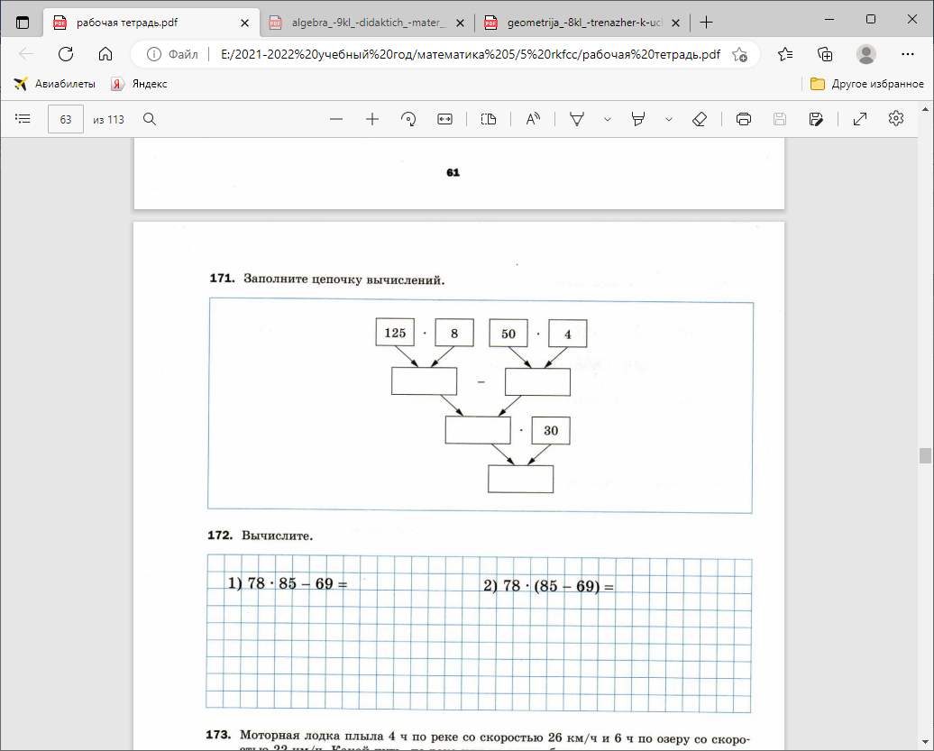

в)

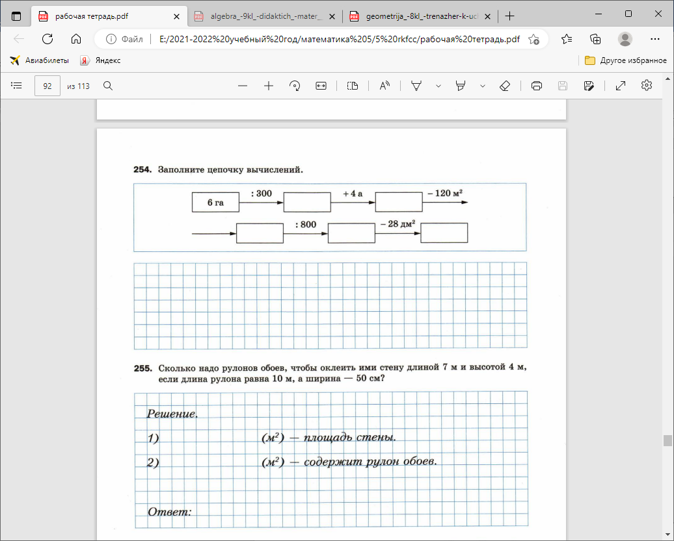

Задача 5.

Используя данные, выполните задания и заполните таблицу:

